السنة الدراسية : 2020/2021
…./…./2021
المستوى : 3 متوسط
المدة : ساعة و نصف
متوسطة عبد الحميد بن باديس
اختبار الفصل الأول في مادة الرياضيات

الجزء الأول : 12 ن
التمرين الأول : (4 ن )
- إليك الأعداد:
$$E=\left(-4\right)×13+\left(-50\right)÷\left(-2,5\right) ; F=\frac{-1}{4}+\frac{7}{4}×\frac{2}{-3} ; G=\frac{-5}{7}÷\frac{3}{-6}$$
1/ أحسب العدد $E$ .
2/ أحسب العددين $F$ و $G$ ثم اختزل الناتج إن أمكن.

التمرين الثاني: (4 ن )
- إليك الأعداد:
$$A={10}^{14}×{10}^{-9} ; B=\frac{{\left({10}^{2}\right)}^{-3}}{{10}^{5}} ; C={\left(-2\right)}^{3}+\left(-5\right)×{10}^{2}-{\left(-1\right)}^{2020} ; D=0,000327$$
1/ أكتب العددين $A$ و $B$ على شكل ${10}^{n}$ حيث $n$ عدد صحيح.
2/ أحسب العدد $C$ .
3/ أكتب العدد $D$ كتابة علمية.

التمرين الثالث : (4 ن )
$ABC$ مثلث متساوي الساقين حيث $AB=AC=6 cm$و $BC = 5 cm$
$N$ نقطة من $[AC]$حيث $CN= 3 cm$ و $M$ منتصف $[BC]$
1/ أنشئ الشكل الموافق للمعطيات أعلاه .
2/ برهن أن $(AB) // (MN)$ . ثم استنتج الطول $MN$ .
3/ ماذا يمثل المستقيم $(AM)$ بالنسبة للمثلث $ABC$ .
4/ برهن أن المثلثين $AMC$ و $AMB$ متقايسان .

الصفحة 1 من 2

الجزء الثاني : 8 ن
المسألة : من جدّ وجد
أيوب شاب في مقتبل العمر، تربى بأحد الأرياف و لم يُوَفق في إكمال دراسته، فانتقل للمدينة طمعا في عيش كريم، لكن لم يزده ذلك إلا بؤساً و شقاءً، إلى أن قرر الرجوع لأرض أبيه و استصلاحها.
الجزء 01:
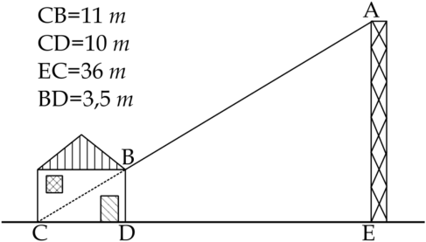
- بدأ أيوب بتهيئة سكنه الريفي غير المربوط بشبكة الكهرباء، فاتصل بمكتب شركة الكهرباء والغاز ليطلبوا منه المعلومات التالية:
- ارتفاع أقرب عمود كهربائي من منزله.
؟
- طول السلك المُوصِل” الكابل“ AB.
؟
1/ ساعد أيوب في توفير المعلومات المطلوبة منه
بالاستعانة بالشكل المقابل.
(الأطوال غير حقيقية، السكن والعمود الكهربائي
عموديان على الأرض)

الجزء 02 :
- بعد عدة أشهر من الاستصلاح، عادت المزرعة للحياة واخضرت أشجار الزيتون وأثمرت، فبدأ أيوب في تحويل منتوج الزيتون للمعصرة، ليتم تسويق زيت الزيتون على ثلاثة أسابيع، حيث باع $\frac{3}{8}$ من الكمية في الأسبوع الأول، و $\frac{5}{12}$ من الكمية في الأسبوع الثاني، وباع باقي الكمية في الأسبوع الثالث.
1/ أوجد الكسر الذي يعبّر عن الكمية التي تم بيعها في الأسبوع الثالث.
2/ إذا علمت أن الكمية الكلية للزيت المباع هي 840 L ، أوجد باللتر الكمية المباعة في كل أسبوع .
3/ جد ثمن بيع كل الزيت إذا علمت أن ثمن اللتر الواحد منه هو 750 DA .

الصفحة 2 من 2

